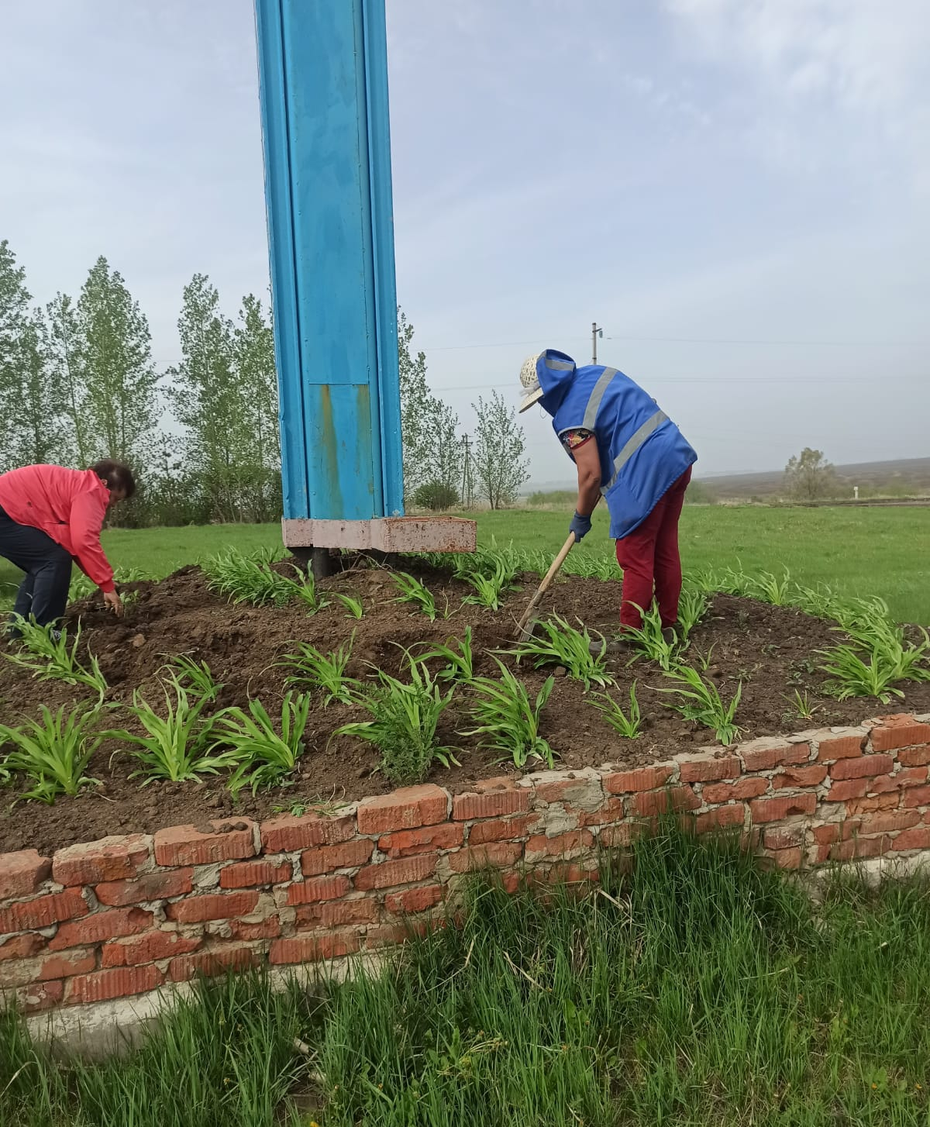
Организовали работу по посадке цветов 07.05.2023 г.

